
МИНИСТЕРСТВО НАУКИ И ВЫСШЕГО ОБРАЗОВАНИЯ РОССИЙСКОЙ ФЕДЕРАЦИИ
ФЕДЕРАЛЬНОЕ ГОСУДАРСТВЕННОЕ БЮДЖЕТНОЕ
ОБРАЗОВАТЕЛЬНОЕ УЧРЕЖДЕНИЕ ВЫСШЕГО ОБРАЗОВАНИЯ
«ДОНСКОЙ ГОСУДАРСТВЕННЫЙ ТЕХНИЧЕСКИЙ УНИВЕРСИТЕТ»
(ДГТУ)

Факультет «Информатика и вычислительная техника»
Кафедра «Кибербезопасность информационных систем»

МЕТОДИЧЕСКИЕ УКАЗАНИЯ
к лабораторной работе №3
по дисциплине «Защита компьютерных сетей»

На тему «Установка и настройка Secret Net LSP»

(установка выполняется из сетевого репозитория производителя)

Составитель:
Болдырихин Н.В.

Общие сведения о работе
Тема работы. Наложенное средство защиты информации от несанкционированного доступа Secret Net LSP 1.12: развёртывание защищаемой рабочей станции на ОС «Альт Рабочая станция 10», установка СЗИ из сетевого репозитория производителя, регистрация лицензий на подсистемы, базовая настройка защитных механизмов и контроль работоспособности изделия.
Цель работы. Освоить полный цикл ввода в эксплуатацию наложенного СЗИ от НСД на отечественной ОС семейства Linux: подготовить виртуальный стенд, установить Secret Net LSP, активировать лицензии на подсистемы (CORE, DAC, CSE, DEVCTRL, FW), настроить политики безопасности утилитой snpolctl и проверить результат средствами функционального контроля и журналирования.
Задачи
- Развернуть виртуальную машину архитектуры x86_64 и установить на неё ОС «Альт Рабочая станция 10.4» без обновления пакетов в процессе установки.
- Зафиксировать исходное состояние системы: версию ядра, версию дистрибутива, перечень подключённых репозиториев.
- Проверить доступность сетевого репозитория Secret Net LSP и подключить его файлом /etc/apt/sources.list.d/secretnet.list.
- Установить Secret Net LSP из метапакета secretnet и перезагрузить защищаемый компьютер.
- Проверить состояние лицензий и зарегистрировать файл лицензии утилитой snlicensectl.
- Изучить перечень политик безопасности утилитой snpolctl и настроить парольную политику и порог неудачных попыток входа.
- Включить дискреционное управление доступом и контроль устройств, проверить их действие на тестовой учётной записи.
- Выполнить контроль целостности утилитой snaidectl и функциональный контроль утилитой snfc.
- Просмотреть системный журнал и журнал аудита утилитой snjrnl, экспортировать выборку событий в файл.
- Оформить отчёт с журналами установки, снимками экрана и выводами.
Программное обеспечение и требования к рабочему месту
Таблица 1 — программное обеспечение и требования к рабочему месту
Компонент | Значение | Примечание
Хостовая ОС | Windows 10/11, macOS 12+, Linux | требуется поддержка аппаратной виртуализации или эмуляции x86_64
Гипервизор | VirtualBox 7.x, VMware Workstation/Fusion, Hyper-V, QEMU/KVM, UTM | на macOS с процессором Apple Silicon — UTM в режиме эмуляции
Гостевая ОС | «Альт Рабочая станция 10.4», x86_64 | alt-workstation-10.4-install-x86_64.iso, около 6,7 ГБ
СЗИ | Secret Net LSP 1.12 (сборка alt0.p10) | метапакет secretnet из репозитория производителя
Лицензия | файл *.lic (демонстрационный или рабочий) | выдаётся преподавателем либо получается на сайте производителя
Ядро гостевой ОС | 6.1.115-un-def-alt1 или иное ядро ветки p10 | версия фиксируется до установки СЗИ и не меняется после
Ядер процессора у ВМ | не менее 2 | требование производителя СЗИ
Оперативная память ВМ | минимально 2 ГБ, рекомендуется 4 ГБ | 4 ГБ обязательны при использовании ЗПС или межсетевого экрана
Диск ВМ | не менее 30 ГБ | из них минимум 1 ГБ — под каталог /opt
Сеть | NAT или мост с доступом в Интернет | нужен доступ к ftp.altlinux.org и download.securitycode.ru

Порядок работы с методическими указаниями
Разделы 1 и 2 содержат теоретический материал и описание стенда: их следует изучить до занятия. Разделы 3–8 выполняются последовательно за компьютером, каждый снабжён командами и ожидаемым выводом. Раздел 9 используется при возникновении ошибок, раздел 10 — как справочник по утилитам изделия. Разделы 11 и 12 определяют содержание отчёта и критерии его оценивания. Контрольные вопросы и практические задания выполняются после завершения установки.
Важно. Все команды установки и настройки СЗИ выполняются от имени суперпользователя. В ОС «Альт» переход в режим суперпользователя выполняется командой su - с вводом пароля root; учётная запись обычного пользователя по умолчанию не внесена в файл sudoers.

1. Теоретические основы
1.1. Назначение изделия
1.1.1. Место Secret Net LSP в линейке продуктов
Secret Net LSP — программное средство защиты информации от несанкционированного доступа (СЗИ от НСД), разрабатываемое компанией «Код Безопасности» для операционных систем семейства Linux. Изделие является наложенным средством защиты: оно не заменяет механизмы безопасности операционной системы, а дополняет их собственными подсистемами, перехватывая обращения к ресурсам на уровне модулей ядра и подключаемых модулей аутентификации.
В линейке производителя Secret Net LSP занимает ту же нишу, что и Secret Net Studio для Windows: защита автономных и сетевых рабочих станций и серверов. При совместном использовании с сервером безопасности Secret Net Studio версий 8.6 и 8.8 защищаемые Linux-компьютеры включаются в централизованно управляемую инфраструктуру, а администратор получает единую консоль контроля состояния и событий НСД. Именно поэтому в учебной литературе установка Secret Net LSP нередко обозначается как «установка Secret Net Studio на Linux».
Практическая ценность работы состоит в том, что наложенное СЗИ от НСД — обязательный элемент аттестованных информационных систем: государственных информационных систем, систем обработки персональных данных и автоматизированных систем управления. Специалист по защите информации должен уметь ввести такое средство в эксплуатацию, проверить его работоспособность и настроить механизмы защиты в соответствии с моделью угроз.
1.1.2. Задачи, решаемые администратором
- управление пользователями и группами с корректным журналированием действий;
- контроль входа пользователей в систему, в том числе с применением персональных идентификаторов;
- дискреционное разграничение доступа к объектам файловой системы;
- контроль целостности файлов и компонентов самого СЗИ;
- формирование замкнутой программной среды для пользователей;
- разграничение доступа к устройствам и контроль вывода на печать;
- гарантированное затирание удаляемых данных;
- регистрация событий безопасности и аудит действий пользователей;
- контроль работоспособности СЗИ и восстановление после сбоев.
1.2. Защитные механизмы
Защитные механизмы Secret Net LSP реализованы отдельными подсистемами. Часть механизмов входит в базовую защиту и работает при наличии обязательной лицензии CORE, остальные лицензируются отдельно.
Таблица 2 — защитные механизмы Secret Net LSP
Механизм | Назначение | Ключевые особенности
Защита входа в систему | Предотвращение доступа посторонних лиц к защищаемому компьютеру | идентификация и аутентификация при каждом входе, контроль качества пароля, блокировка учётных записей и компьютера, поддержка USB-ключей и смарт-карт, интеграция с ПАК «Соболь»
Разграничение доступа и защита ресурсов | Дискреционное управление доступом к объектам файловой системы | классические права UNIX и POSIX ACL, управление через плагин access_control
Разграничение доступа к устройствам | Контроль подключения и использования устройств | правила для шин и отдельных устройств, регистрация попыток доступа, утилита sndevctl
Контроль целостности | Обнаружение изменений контролируемых объектов | расчёт контрольных сумм по MD5, ГОСТ Р 34.11-2012 или SHA-512, расписание проверок, блокировка компьютера при нарушении
Замкнутая программная среда | Ограничение перечня запускаемых программ и загружаемых библиотек | мягкий и жёсткий режимы, белые списки пользователей, групп и ресурсов, утилита snaecctl
Персональный межсетевой экран | Фильтрация сетевого трафика на защищаемом компьютере | отдельный пакет snlsp-firewall, утилиты fw-localcfg и fw-net, требует отдельной лицензии FW
Регистрация событий | Ведение системного журнала и журнала аудита | уровни важности от Emergency до Debug, экспорт и импорт записей утилитой snjrnl
Затирание остаточной информации | Исключение восстановления удалённых данных | сервис sntrashd, очистка освобождаемой оперативной памяти

1.3. Архитектура изделия
Изделие построено из подсистемы управления и набора функциональных подсистем. Подсистема управления предоставляет администратору интерфейс командной строки и набор плагинов безопасности, каждый из которых отвечает за свою группу настроек: контроль целостности, аудит, доступ к файловой системе, доступ к устройствам, управление пользователями и группами. Файлы изделия размещаются в каталоге /opt/secretnet, исполняемые утилиты — в подкаталогах bin и sbin.
Важно. Для корректного журналирования действий с учётными записями используются утилиты из каталогов /opt/secretnet/bin и /opt/secretnet/sbin, а не одноимённые системные команды. В противном случае события создания и изменения пользователей не попадут в журнал СЗИ.
Таблица 3 — CLI-утилиты Secret Net LSP
Утилита | Каталог | Назначение
snpolctl | /opt/secretnet/bin | настройка параметров политик
snlicensectl | /opt/secretnet/bin | работа с лицензиями
snjrnl | /opt/secretnet/bin | просмотр, экспорт и импорт журналов
snaidectl | /opt/secretnet/bin | контроль целостности и расписание проверок
snauditctl | /opt/secretnet/bin | просмотр и редактирование правил аудита
sndevctl | /opt/secretnet/bin | контроль и управление доступом к устройствам
snaecctl | /opt/secretnet/bin | настройка замкнутой программной среды
sntokenctl | /opt/secretnet/bin | операции с персональными идентификаторами
snsablectl | /opt/secretnet/bin | управление интеграцией с ПАК «Соболь»
snnetctl | /opt/secretnet/bin | настройка удалённого управления
snbckctl | /opt/secretnet/bin | резервное копирование и восстановление настроек
fw-localcfg, fw-net | /opt/secretnet/bin | настройка межсетевого экрана и разрыв TCP-соединений
snfc | /opt/secretnet/sbin | ручной запуск функционального контроля
snblock, snunblock | /opt/secretnet/sbin | блокировка и разблокировка компьютера администратором

1.4. Лицензирование подсистем
Защитные механизмы доступны при наличии зарегистрированных лицензий. Файл лицензии содержит записи для отдельных компонентов; при регистрации утилита сообщает об установке каждой из них. Если лицензия отсутствует или истекла, изделие переходит в демонстрационный, а затем в ограниченный режим, в котором изменение политик недоступно.
Таблица 4 — лицензируемые компоненты Secret Net LSP
Компонент | Подсистема | Обязательность
CORE | Базовая защита: вход в систему, журналирование, контроль целостности, функциональный контроль | обязательная, удалить лицензию невозможно
DAC | Дискреционное управление доступом к объектам файловой системы | дополнительная
CSE | Замкнутая программная среда | дополнительная
DEVCTRL | Контроль устройств | дополнительная
FW | Персональный межсетевой экран | дополнительная, требует установки пакета snlsp-firewall

1.5. Требования к аппаратным и программным средствам
Производитель поддерживает широкий перечень отечественных и зарубежных дистрибутивов Linux, для каждого из которых собирается отдельный пакет. В работе используется сборка для ветки p10, соответствующая ОС «Альт Рабочая станция 10».
Таблица 5 — системные требования Secret Net LSP 1.12
Параметр | Требование
Операционная система | Альт 8 СП; Альт Рабочая станция/Сервер 9 и 10; Альт Рабочая станция К 10; РЕД ОС 7.3/8; Роса «Хром» 12; Astra Linux CE 2.12 и SE 1.6/1.7/1.8; CentOS 7/8; Debian 11; Oracle Linux 8; RHEL 7/8; SLES 12 SP5 и 15 SP3; Ubuntu 18.04/20.04/22.04
Процессор | в соответствии с требованиями операционной системы
Количество ядер | минимально 2
Оперативная память | минимально 2 ГБ; рекомендуется 4 ГБ при использовании ЗПС или межсетевого экрана
Жёсткий диск | минимально 1 ГБ свободного места
Ядро ОС | версия ядра должна входить в перечень поддерживаемых производителем для конкретной сборки пакета

1.6. Способы установки и их сравнение
Изделие может быть установлено двумя способами: из файлов дистрибутива (офлайн-установка) и из сетевого репозитория производителя. Оба способа приводят к одинаковому результату, но существенно различаются трудоёмкостью и устойчивостью к изменениям внешних источников пакетов.
Таблица 6 — сравнение способов установки Secret Net LSP
Критерий | Установка из архива дистрибутива | Установка из репозитория
Источник пакетов | локальный каталог Distrib/Setup с набором rpm- и deb-пакетов для всех поддерживаемых ОС | https://download.securitycode.ru/snlsp/alt/10/1.12
Выбор пакета | администратор вручную определяет сборку под свой дистрибутив, например sn-lsp-1.12-2509.alt0.p10.x86_64.rpm | менеджер пакетов выбирает сборку автоматически по метаданным репозитория
Зависимости | устанавливаются из штатных репозиториев ОС, которые должны быть предварительно подключены; при несовпадении версий возможны неразрешимые зависимости | разрешаются автоматически вместе с пакетами СЗИ
Версия ядра | нередко требуется откат на архивный репозиторий ALT и принудительная смена ядра командой update-kernel | используется штатное ядро дистрибутива, смена не требуется
Проверка версии дистрибутива | иногда требуется временная подмена содержимого файла /etc/altlinux-release | не требуется
Обновления СЗИ | вручную, из нового архива дистрибутива | командой apt-get update и apt-get install из ветки updates
Условие применимости | изолированный сегмент без доступа в Интернет | наличие доступа к сайту производителя

В настоящей работе применяется установка из репозитория: она короче, воспроизводима и не оставляет систему в изменённом состоянии. Офлайн-вариант рассматривается в разделе 9 как резервный на случай отсутствия доступа к сети.

2. Архитектура лабораторного стенда
2.1. Состав стенда
Стенд состоит из одного защищаемого узла — виртуальной машины с ОС «Альт Рабочая станция 10.4», на которую устанавливается Secret Net LSP. Виртуализация обязательна: изделие вносит изменения в загрузчик и в подсистему аутентификации, поэтому ошибка настройки способна заблокировать вход в систему, а снимок состояния (snapshot) позволяет вернуть машину в исходное состояние за минуту.
Таблица 7 — состав лабораторного стенда
Элемент стенда | Роль | Программное обеспечение | Требования
Хост | Рабочее место обучающегося, хранит образ ISO, файл лицензии и отчёт | Windows 10/11, macOS 12+ или Linux; гипервизор | не менее 8 ГБ ОЗУ и 40 ГБ свободного места
Виртуальная машина SNLSP | Защищаемый компьютер, объект установки СЗИ | «Альт Рабочая станция 10.4», Secret Net LSP 1.12 | 2 ядра, 4 ГБ ОЗУ, диск 30 ГБ, сеть NAT
Внешние источники | Поставка пакетов ОС и СЗИ | ftp.altlinux.org, download.securitycode.ru | доступ по HTTP и HTTPS с виртуальной машины
Файл лицензии | Регистрация подсистем защиты | файл вида *_key.lic | передаётся в ВМ через общую папку, ISO или загрузку из сети

2.2. Особенности виртуализации
Secret Net LSP поставляется только для архитектуры x86_64. На компьютерах Apple с процессорами Apple Silicon (M1–M4) аппаратная виртуализация x86_64 недоступна, поэтому применяется полная эмуляция средствами UTM (QEMU). Работа в этом режиме заметно медленнее, что следует учитывать при планировании времени: установка ОС занимает до 40 минут. На хостах с процессорами Intel и AMD используется обычная аппаратная виртуализация.
Таблица 8 — выбор средства виртуализации
Хостовая платформа | Рекомендуемый гипервизор | Режим
Windows 10/11 | VirtualBox 7.x либо VMware Workstation Player | аппаратная виртуализация (VT-x/AMD-V)
macOS, процессоры Intel | VirtualBox 7.x либо VMware Fusion | аппаратная виртуализация
macOS, Apple Silicon | UTM (QEMU) | эмуляция x86_64, режим Emulate
Linux | QEMU/KVM с virt-manager либо VirtualBox | аппаратная виртуализация

Внимание. В настройках гипервизора необходимо включить аппаратную виртуализацию в BIOS/UEFI хоста, иначе виртуальная машина не запустится либо будет работать в режиме эмуляции с низкой производительностью.
2.3. Соответствие практических заданий шагам работы
Таблица 9 — соответствие шагов работы и материалов отчёта
Шаг | Раздел методических указаний | Результат, включаемый в отчёт
1 | 3.1–3.3. Создание виртуальной машины | снимок экрана параметров ВМ
2 | 3.4. Установка ОС «Альт Рабочая станция 10.4» | снимок рабочего стола гостевой ОС
3 | 3.5. Фиксация исходного состояния системы | вывод uname -r и /etc/os-release
4 | 4.2. Проверка доступности репозитория | вывод curl с кодом ответа 200
5 | 4.3–4.4. Подключение репозитория СЗИ | содержимое secretnet.list и вывод apt-get update
6 | 5.1–5.2. Установка Secret Net LSP | вывод apt-cache policy и apt-get install
7 | 5.3–5.4. Перезагрузка и контроль установки | вывод rpm -qa и /proc/cmdline
8 | 6. Регистрация лицензии | вывод snlicensectl -s до и после регистрации
9 | 7. Настройка политик безопасности | вывод snpolctl -l с изменёнными параметрами
10 | 8. Работа с журналами | выборка событий и файл экспорта журнала
11 | 9. Диагностика | описание возникших ошибок и способов устранения

3. Подготовка рабочего окружения
3.1. Получение установочного образа
Установочный образ «Альт Рабочая станция 10» распространяется свободно и загружается с сайта разработчика — компании «Базальт СПО» (getalt.org). Требуется образ архитектуры x86-64 версии 10.4: файл alt-workstation-10.4-install-x86_64.iso размером около 6,7 ГБ. Страница загрузки показана на рисунке 1.
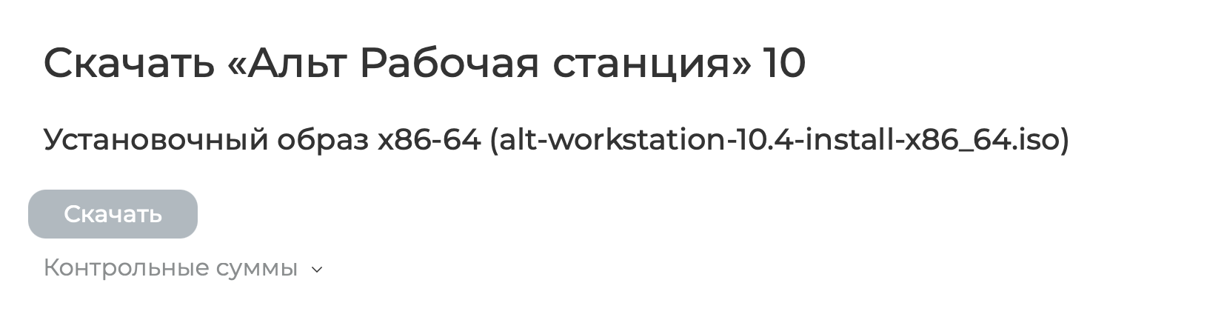
Рисунок 1 — страница загрузки установочного образа «Альт Рабочая станция 10»
После загрузки рекомендуется сверить контрольную сумму образа с опубликованной на сайте. В Linux и macOS это делается командой sha256sum (shasum -a 256), в Windows — командой Get-FileHash в PowerShell.
3.2. Создание виртуальной машины
Параметры виртуальной машины задаются с запасом относительно минимальных требований СЗИ, поскольку графическая среда ОС и подсистемы защиты работают одновременно.
Таблица 10 — параметры виртуальной машины
Параметр ВМ | Значение | Обоснование
Тип гостевой ОС | Linux, x86_64 | изделие поставляется только для x86_64
Ядер процессора | 2 (при возможности 4) | минимальное требование производителя СЗИ
Оперативная память | 4096 МБ | рекомендованный объём при работе ЗПС и ПМЭ
Диск | 30 ГБ, динамический | образ ОС, СЗИ и журналы событий
Сеть | NAT | нужен исходящий доступ к репозиториям
Видео | не менее 64 МБ, 3D отключено | стабильная работа графической среды
Загрузка | BIOS или UEFI | оба режима поддерживаются ОС

3.3. Особенности отдельных гипервизоров
VirtualBox. Создать машину типа Linux — Other Linux (64-bit), подключить ISO к контроллеру IDE, включить EFI при необходимости, в разделе «Сеть» оставить NAT. После установки ОС гостевые дополнения не устанавливать до завершения работы с СЗИ: они собирают модули ядра и усложняют анализ нарушений контроля целостности.
VMware Workstation/Fusion. Выбрать тип гостевой ОС Linux — Other Linux 5.x kernel 64-bit, отключить Easy Install, чтобы установщик ОС не выполнялся в автоматическом режиме.
UTM на macOS с Apple Silicon. Создать машину в режиме Emulate, архитектура x86_64, система Standard PC (Q35), выделить 4 ГБ памяти и 4 ядра, подключить ISO как съёмный носитель. Ускорение недоступно, поэтому установку следует запускать заранее.
3.4. Установка ОС «Альт Рабочая станция 10.4»
- Загрузить виртуальную машину с подключённого ISO и выбрать пункт «Установка».
- Указать язык интерфейса, принять лицензионное соглашение, выбрать часовой пояс.
- На этапе разметки диска использовать профиль по умолчанию для рабочей станции.
- Задать пароль суперпользователя root и создать учётную запись обычного пользователя (в примерах используется имя dan).
- Отказаться от установки обновлений в процессе установки системы.
- Дождаться завершения копирования файлов, извлечь ISO и перезагрузить машину.
- Выполнить первый вход в графическую среду и создать снимок состояния виртуальной машины с названием «Чистая ОС до СЗИ».
Внимание. Производитель СЗИ прямо предупреждает: при установке ОС следует включать режим «Не устанавливать обновления в процессе установки». Иначе ядро из дистрибутива может быть заменено обновлением из сетевого репозитория, а новая версия ядра не входит в перечень поддерживаемых изделием. Именно из-за этой особенности прежняя методика установки требовала ручного отката ядра.
Результат установки — рабочий стол гостевой ОС с открытым эмулятором терминала (рисунок 2).
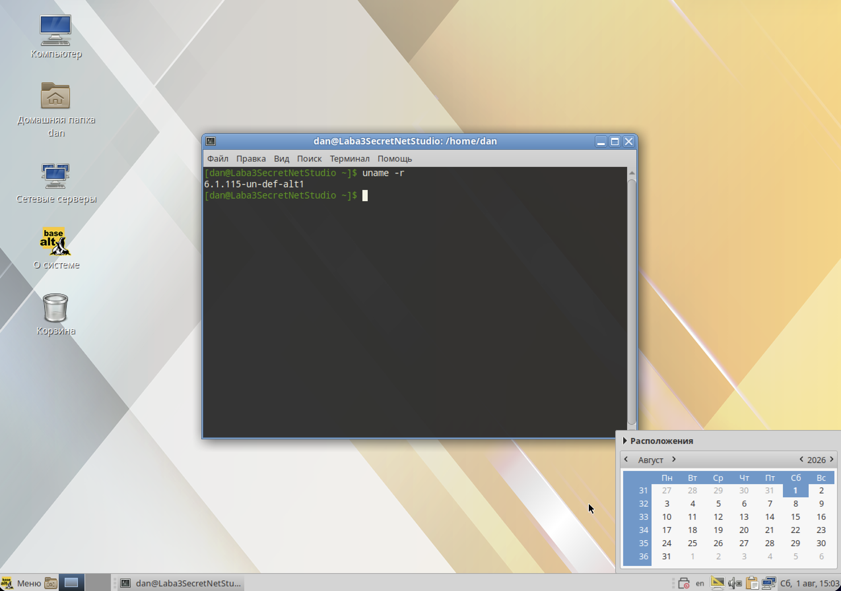
Рисунок 2 — рабочий стол «Альт Рабочая станция 10.4» после установки

3.5. Фиксация исходного состояния системы
До установки СЗИ необходимо зафиксировать состояние системы: версию ядра, версию дистрибутива, отсутствие ранее установленных компонентов Secret Net и перечень подключённых репозиториев. Эти данные включаются в отчёт и потребуются при диагностике.
$ su -
# uname -r
# cat /etc/os-release | head -3
# rpm -qa | grep -Ei 'secretnet|sn-lsp|snlsp'
# apt-cache policy 2>/dev/null | head -20
Листинг 1 — фиксация исходного состояния защищаемого компьютера
Ожидаемый результат: ядро версии 6.1.115-un-def-alt1 (или другое ядро ветки p10), дистрибутив ALT Workstation 10.4, пустой вывод команды поиска пакетов СЗИ и список репозиториев ftp.altlinux.org ветки p10 (рисунок 3).
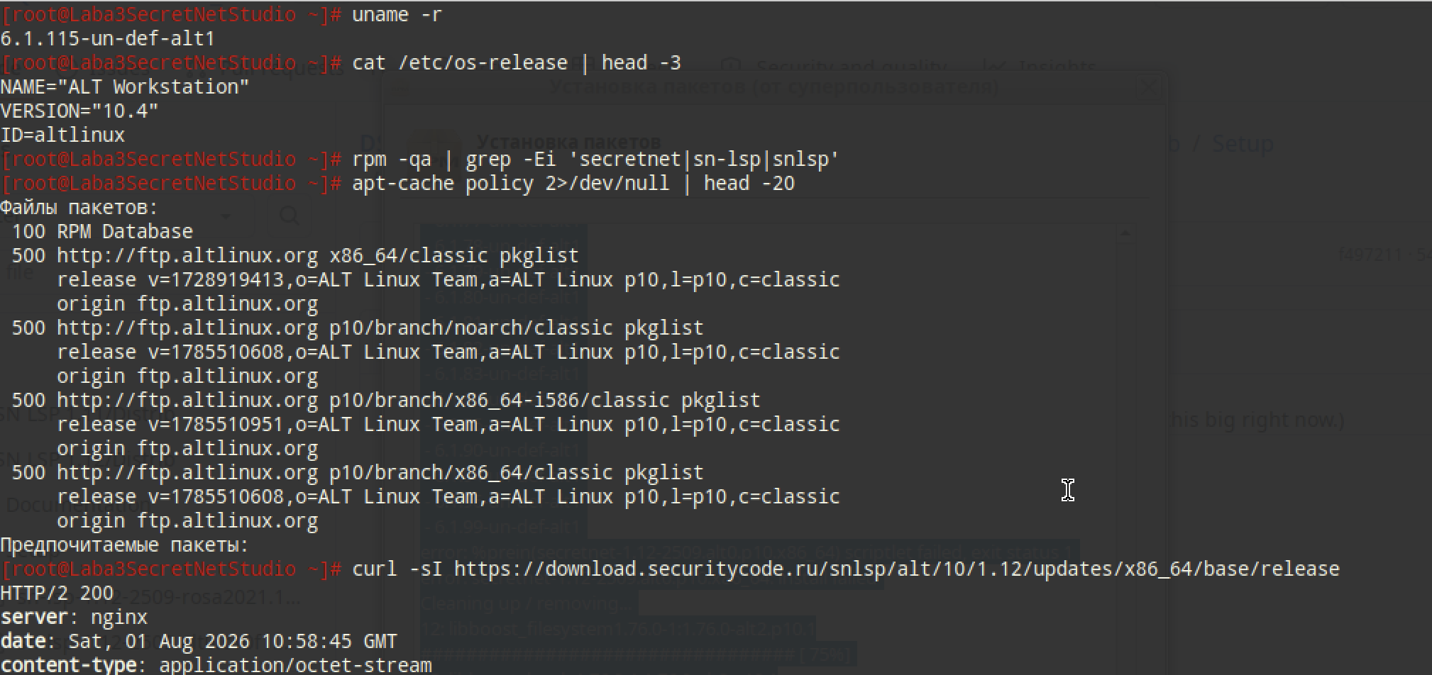
Рисунок 3 — исходное состояние системы и проверка доступа к сайту производителя

4. Подключение репозитория Secret Net LSP
4.1. Структура репозитория производителя
Компания «Код Безопасности» публикует пакеты Secret Net LSP по адресу https://download.securitycode.ru/snlsp/. Путь внутри репозитория формируется из семейства дистрибутива, его версии и версии изделия. Для ОС «Альт Рабочая станция 10» и Secret Net LSP 1.12 базовый адрес имеет вид https://download.securitycode.ru/snlsp/alt/10/1.12.
Таблица 11 — структура адреса репозитория Secret Net LSP
Компонент адреса | Значение | Пояснение
snlsp | раздел изделия | общий каталог пакетов Secret Net LSP
alt | семейство ОС | сборки для дистрибутивов «Альт»
10 | версия ОС | ветка p10, соответствует «Альт Рабочая станция 10»
1.12 | версия СЗИ | версия изделия, для которой собран репозиторий
release/x86_64 | компонент release | первоначальная версия сборки, 1.12-2509
updates/x86_64 | компонент updates | накопительные обновления, 1.12-5068 и новее

4.2. Проверка доступности репозитория
Перед подключением источника следует убедиться, что виртуальная машина имеет доступ к сайту производителя. Проверка выполняется запросом заголовков файла release в компоненте updates.
# curl -sI https://download.securitycode.ru/snlsp/alt/10/1.12/updates/x86_64/base/release
Листинг 2 — проверка доступности репозитория Secret Net LSP
Признак успеха — первая строка ответа HTTP/2 200. Ответ 404 указывает на ошибку в пути (неверная версия ОС или изделия), отсутствие ответа — на проблемы с сетью, DNS или прокси-сервером.

4.3. Запись файла источников пакетов
Список источников пакетов в ОС «Альт» размещается в каталоге /etc/apt/sources.list.d. Для СЗИ создаётся отдельный файл secretnet.list с двумя строками: компонент release и компонент updates. Отдельный файл упрощает последующее отключение источника — достаточно удалить его и обновить индексы.
# tee /etc/apt/sources.list.d/secretnet.list <<'EOF'
rpm https://download.securitycode.ru/snlsp/alt/10/1.12 release/x86_64 release
rpm https://download.securitycode.ru/snlsp/alt/10/1.12 updates/x86_64 updates
EOF
Листинг 3 — подключение репозитория Secret Net LSP
Формат строки соответствует принятому в APT-RPM: ключевое слово rpm, базовый URL, путь к компоненту и имя компонента. Порядок строк значения не имеет: менеджер пакетов выбирает наиболее свежую доступную версию из всех подключённых источников.
4.4. Обновление списков пакетов
# apt-get update
Листинг 4 — обновление индексов пакетов
В выводе команды должны появиться строки получения файлов release с адреса download.securitycode.ru для компонентов release и updates наряду со штатными источниками ftp.altlinux.org (рисунок 4). Если строки производителя отсутствуют, файл secretnet.list содержит ошибку.
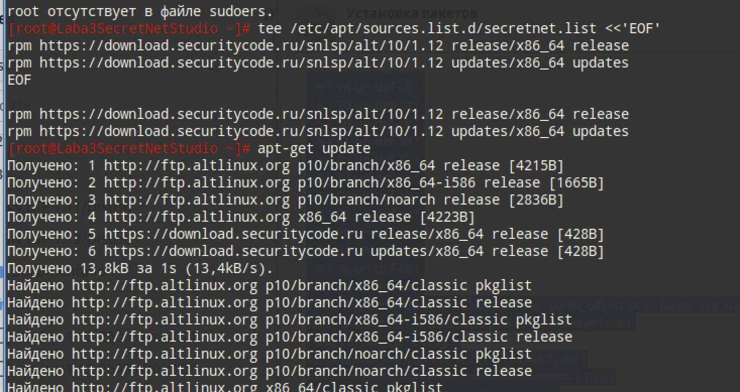
Рисунок 4 — подключение репозитория и обновление списков пакетов
Важно. Команда apt-get update обновляет только метаданные и не изменяет установленные пакеты. Выполнять apt-get dist-upgrade перед установкой СЗИ не следует: обновление может заменить ядро на неподдерживаемую версию.

5. Установка Secret Net LSP
5.1. Выбор устанавливаемого пакета
В репозитории производителя изделие представлено метапакетом secretnet, который подтягивает пакет сборки sn-lsp нужной версии и все зависимости. Перед установкой полезно посмотреть, какие версии доступны и из какого компонента репозитория они будут получены.
# apt-cache policy secretnet
Листинг 5 — просмотр доступных версий метапакета
В выводе отображаются установленная версия (до первой установки — «нет»), кандидат на установку и таблица версий с указанием источника. Так, версия 1.12-5068.alt0.p10 поступает из компонента updates, а 1.12-2509.alt0.p10 — из компонента release. Менеджер пакетов выбирает более новую версию из updates.
Таблица 12 — чтение вывода команды apt-cache policy
Строка вывода | Значение
Установлен: (нет) | изделие ещё не установлено на компьютере
Кандидат: 1.12-5068.alt0.p10 | версия, которая будет установлена; суффикс alt0.p10 — сборка для ветки p10
500 .../updates/x86_64/updates pkglist | источник версии и его приоритет
500 .../release/x86_64/release pkglist | первоначальная сборка изделия, используется как резервная

5.2. Установка пакета
# apt-get install secretnet
Листинг 6 — установка Secret Net LSP из репозитория
Менеджер пакетов сообщает объём загружаемых архивов (около 13 МБ) и требуемое дополнительное место на диске (около 194 МБ), загружает пакет, устанавливает его и выводит сообщение о необходимости перезагрузки (рисунок 5). Все зависимости при этом разрешаются автоматически из штатных репозиториев ОС и репозитория производителя.
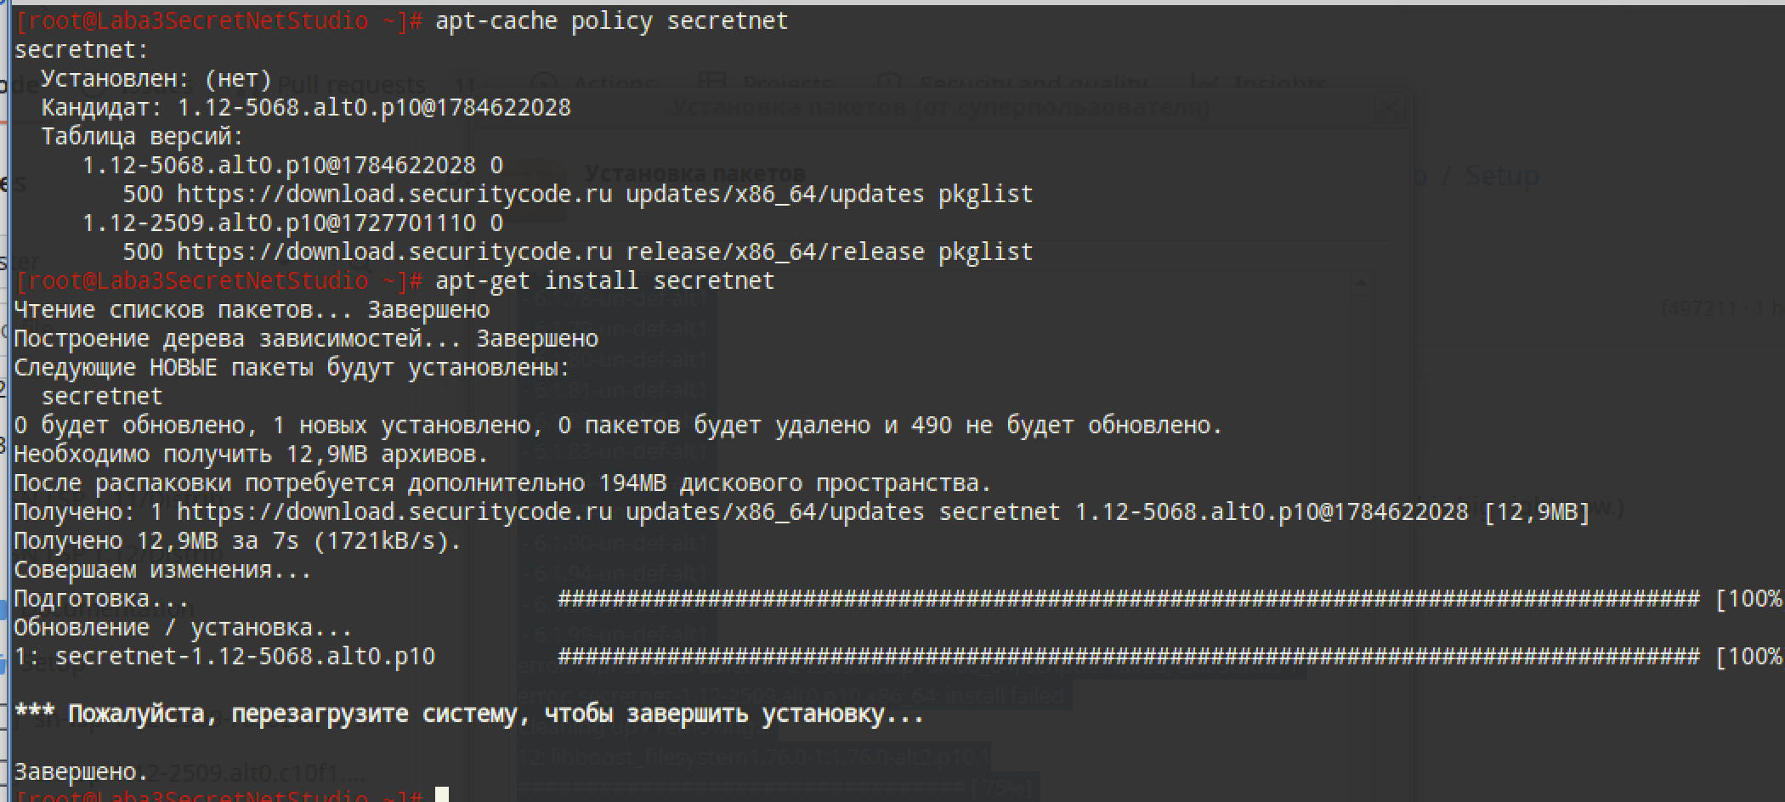
Рисунок 5 — установка метапакета secretnet
Внимание. Программа установки добавляет в конфигурацию загрузчика параметр security=default. Изменять или удалять этот параметр запрещено: без него вход в систему для обычных пользователей будет заблокирован.
5.3. Перезагрузка защищаемого компьютера
# reboot
Листинг 7 — завершение установки перезагрузкой
При загрузке до старта СЗИ выполняется проверка целостности компонентов изделия, затем запускаются модули ядра и сервисы. После входа в графическую среду появляется уведомление подсистемы лицензирования об отсутствии лицензии (рисунок 6): базовые механизмы уже работают, но настройка защиты недоступна до регистрации лицензии.
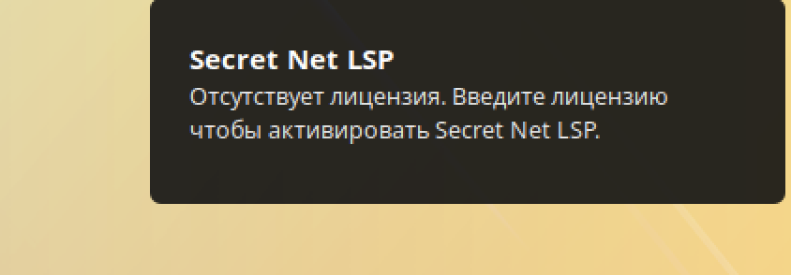
Рисунок 6 — уведомление об отсутствии лицензии после установки
5.4. Контроль результата установки
После перезагрузки следует убедиться, что пакеты установлены, параметр загрузки добавлен, сервисы запущены и модули ядра загружены.
# rpm -qa | grep -Ei 'secretnet|sn-lsp|snlsp'
# cat /proc/cmdline
# systemctl --no-pager --plain list-units 'sn*' --all
# lsmod | grep -Ei 'sn|secretnet'
# ls /opt/secretnet/bin /opt/secretnet/sbin
Листинг 8 — проверка результата установки Secret Net LSP
Таблица 13 — критерии успешной установки
Проверка | Ожидаемый результат
Перечень пакетов | присутствуют пакеты secretnet и sn-lsp версии 1.12
Параметры загрузки | в /proc/cmdline присутствует security=default
Сервисы | сервисы СЗИ находятся в состоянии active (running)
Модули ядра | загружены модули изделия
Каталоги утилит | в /opt/secretnet/bin присутствуют snpolctl, snlicensectl, snjrnl

6. Регистрация лицензии
6.1. Виды лицензий и режимы работы
Файл лицензии содержит записи для каждого лицензируемого компонента. Пока лицензия не зарегистрирована, изделие работает в демонстрационном режиме с ограниченным сроком; по истечении срока действия лицензии изделие переходит в ограниченный режим, в котором изменение политик безопасности недоступно. Для выхода из ограниченного режима лицензию заменяют либо отключают подсистему с истекшей лицензией.
Таблица 14 — режимы работы Secret Net LSP в зависимости от лицензии
Режим | Условие | Доступные действия
Полнофункциональный | зарегистрирована действующая лицензия | работают все оплаченные подсистемы, политики изменяются
Демонстрационный | установлена демонстрационная лицензия | механизмы работают, в статусе компонентов указано «Демонстрационный режим»
Ограниченный | срок действия лицензии истёк | изменение политик недоступно, требуется замена лицензии

6.2. Утилита snlicensectl
Работа с лицензиями выполняется утилитой snlicensectl из каталога /opt/secretnet/bin.
Таблица 15 — ключи утилиты snlicensectl
Ключ | Длинная форма | Действие
-s | --status | отобразить текущий статус лицензий по компонентам
-c | --change <файл> | зарегистрировать лицензию из указанного файла
-n | --name <компонент> | указать компонент, для которого заменяется лицензия
-d | --delete <компонент> | удалить лицензию компонента
-h | --help | вывести справку по утилите

Важно. Лицензию компонента CORE удалить невозможно: она обеспечивает работу базовых механизмов защиты.
6.3. Порядок регистрации лицензии
- Скопировать файл лицензии в файловую систему виртуальной машины, например в каталог ~/Загрузки.
- Проверить текущий статус лицензий командой snlicensectl -s.
- Зарегистрировать лицензию командой snlicensectl -c с указанием пути к файлу.
- Повторно проверить статус и убедиться, что компоненты перечислены без пометки «Демонстрационный режим» (для рабочей лицензии).
# /opt/secretnet/bin/snlicensectl -s
# /opt/secretnet/bin/snlicensectl -c '/home/dan/Загрузки/Файл для установки Secret Net LSP к заказу 000001864 26962ED_key.lic'
# /opt/secretnet/bin/snlicensectl -s
Листинг 9 — регистрация файла лицензии
Важно. Если путь к файлу содержит пробелы или кириллицу, он заключается в одинарные кавычки, как показано в листинге. Иначе утилита получит лишь первое слово пути и сообщит об ошибке установки лицензии.
При успешной регистрации утилита выводит перечень активированных компонентов: CORE, DAC, CSE, DEVCTRL, FW — и завершает работу сообщением «Новая лицензия успешно установлена» (рисунок 7).
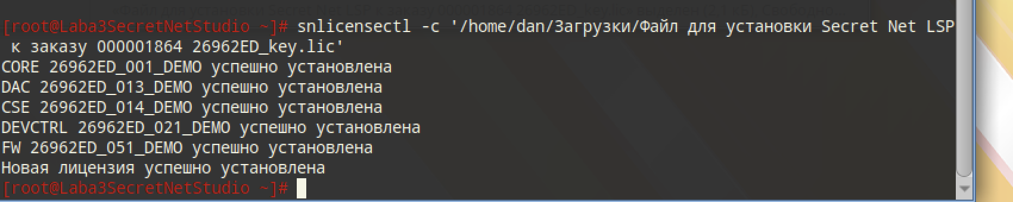
Рисунок 7 — регистрация лицензии утилитой snlicensectl
После регистрации демонстрационной лицензии подсистема лицензирования сообщает о переходе изделия в демонстрационный режим (рисунок 8). Для учебного стенда этого достаточно: все защитные механизмы доступны в полном объёме, ограничен только срок действия.
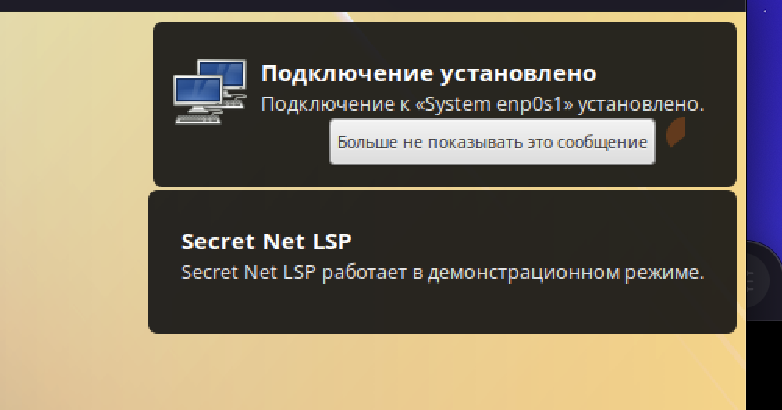
Рисунок 8 — работа изделия в демонстрационном режиме
6.4. Замена и удаление лицензий
# /opt/secretnet/bin/snlicensectl -n FW -c license.lic
# /opt/secretnet/bin/snlicensectl -d FW
# /opt/secretnet/bin/snlicensectl -s
Листинг 10 — замена лицензии отдельного компонента и её удаление
Замена лицензии отдельного компонента применяется при расширении комплекта поставки — например, при добавлении персонального межсетевого экрана к ранее установленной базовой защите.
7. Настройка защитных механизмов
7.1. Утилита snpolctl и модель настроек
Настройки изделия организованы в трёхуровневую структуру: плагин — политика — параметр. Плагин отвечает за группу механизмов, политика объединяет параметры одного механизма, параметр принимает числовое значение. Формат команды:
snpolctl <ключ> [<параметр>] ... [<ключ>] [<параметр>]
Листинг 11 — общий формат команды snpolctl
Таблица 16 — ключи утилиты snpolctl
Ключ | Длинная форма | Действие
-h | --help | вывод справки по утилите
-l | --list | вывод списка плагинов, политик и текущих значений параметров
-p <плагин> | --plugin <плагин> | выбор плагина управления
-c <политика>,<параметр>,<значение> | --change ... | изменение значения параметра выбранной политики

Таблица 17 — плагины и политики Secret Net LSP
Плагин | Политика | Область настройки
aec | aec | замкнутая программная среда
aide | aide | контроль целостности
control | access_control, memory | дискреционный доступ, очистка памяти
cups | cups | контроль печати
devices | devices_control | контроль устройств
firewall | firewall | персональный межсетевой экран
service_mgr | services | системные сервисы СЗИ
system | system | системные настройки, блокировка при нарушении КЦ
token_mgr | authentication | параметры аутентификации и идентификаторов
users | users | парольная политика и блокировка учётных записей

# /opt/secretnet/bin/snpolctl -l
Листинг 12 — просмотр текущего состояния всех политик
7.2. Парольная политика
Параметры парольной политики относятся к плагину users. Ниже приведён набор значений, соответствующий типовым требованиям к защищаемой рабочей станции: длина пароля не менее 8 символов, контроль сложности, срок действия 90 дней, предупреждение за 7 дней и не более одной смены пароля в сутки.
# snpolctl -p users -c users,min_passwd_size,8
# snpolctl -p users -c users,passwd_strength,1
# snpolctl -p users -c users,max_days,90
# snpolctl -p users -c users,min_days,1
# snpolctl -p users -c users,warn_days,7
# snpolctl -p users -c users,inactive_days,30
Листинг 13 — настройка парольной политики
Таблица 18 — параметры парольной политики
Параметр | Назначение | Допустимые значения
min_passwd_size | минимальная длина нового пароля | от 6 до 16
passwd_strength | проверка сложности пароля | 0 — выключено, 1 — включено
max_days | срок действия пароля, дней | от −1 до 9999
min_days | минимальный интервал между сменами пароля | от 0 до 999999
warn_days | предупреждение об истечении срока, дней | от 0 до 999999
inactive_days | срок до блокировки после устаревания пароля | от −1 до 999999

7.3. Параметры входа в систему
Параметры аутентификации относятся к плагину token_mgr. Для учебного стенда достаточно настроить порог неудачных попыток входа, время блокировки учётной записи, период неактивности до блокировки экрана и оповещение о последнем успешном входе.
# snpolctl -p token_mgr -c authentication,deny,5
# snpolctl -p token_mgr -c authentication,unlock_time,15
# snpolctl -p token_mgr -c authentication,lock_delay,10
# snpolctl -p token_mgr -c authentication,last_log,1
# snpolctl -p token_mgr -c authentication,ident,0
Листинг 14 — настройка параметров входа в систему
Таблица 19 — параметры политики authentication
Параметр | Назначение | Значения
ident | метод идентификации | 0 — с клавиатуры, 1 — по идентификатору, 2 — смешанный
strength | усиленная аутентификация доменных пользователей | 0 — выключено, 1 — включено
lock | реакция на изъятие идентификатора | 0 — не блокировать, 1 — любой, 2 — USB
deny | число неудачных попыток входа | от 0 до 999999
unlock_time | время блокировки учётной записи, мин. | от 0 до 90
lock_delay | период неактивности до блокировки экрана, мин. | зависит от ОС
last_log | оповещение о последнем успешном входе | 0 — выключено, 1 — включено

Внимание. Перед проверкой блокировки учётной записи следует создать отдельного тестового пользователя и оставить открытым сеанс суперпользователя. Иначе при исчерпании попыток входа доступ к системе будет утрачен до истечения времени блокировки.
7.4. Дискреционное управление доступом и очистка памяти
# snpolctl -p control -c access_control,mode,1
# snpolctl -p control -c memory,mode,1
# snpolctl -p service_mgr -c services,sntrashd,1
Листинг 15 — включение дискреционного доступа и затирания остаточной информации
Механизм дискреционного управления доступом опирается на классические права UNIX и списки POSIX ACL. Проверка выполняется на тестовом каталоге: создаётся файл от имени одного пользователя, снимаются права на чтение для остальных, после чего выполняется попытка чтения от имени второй учётной записи.
# /opt/secretnet/sbin/useradd -m testuser1
# /opt/secretnet/sbin/useradd -m testuser2
# mkdir -p /srv/dac-test && echo 'protected' > /srv/dac-test/secret.txt
# chown testuser1:testuser1 /srv/dac-test/secret.txt
# chmod 600 /srv/dac-test/secret.txt
# su - testuser2 -c 'cat /srv/dac-test/secret.txt'
Листинг 16 — проверка дискреционного разграничения доступа
Важно. Для управления учётными записями применяются утилиты из каталогов /opt/secretnet/bin и /opt/secretnet/sbin, соответствующие штатным командам Linux. Только в этом случае события создания и изменения пользователей регистрируются в журнале СЗИ. Точные имена доступных утилит следует уточнить командой ls /opt/secretnet/sbin.
7.5. Контроль устройств
# snpolctl -p devices -c devices_control,state,1
# snpolctl -p devices -c devices_control,verbose,2
# /opt/secretnet/bin/sndevctl --list
# /opt/secretnet/bin/sndevctl -lv
# /opt/secretnet/bin/sndevctl --rules --bus-id=usb
# /opt/secretnet/bin/sndevctl --set --dev-id=1
Листинг 17 — включение и настройка контроля устройств
Параметр verbose задаёт объём регистрации: 0 — регистрация выключена, 1 — регистрируются только неуспешные попытки доступа, 2 — регистрируются все попытки. В виртуальной машине для проверки удобно подключать USB-накопитель средствами гипервизора.
7.6. Контроль целостности
Контроль целостности выполняет утилита snaidectl. Она позволяет просматривать состояние контролируемых объектов, добавлять объекты, обновлять эталонные контрольные суммы и задавать расписание проверок.
# snpolctl -p aide -c aide,state,1
# snpolctl -p aide -c aide,alg,2
# /opt/secretnet/bin/snaidectl --list=/etc/passwd,/etc/shadow
# /opt/secretnet/bin/snaidectl -u /etc/modules.conf
# /opt/secretnet/bin/snaidectl --add-schedule '30 12 * * *'
Листинг 18 — настройка контроля целостности

Таблица 20 — алгоритмы контроля целостности
Значение параметра alg | Алгоритм расчёта контрольных сумм
0 | MD5
1 | ГОСТ Р 34.11-2012
2 | SHA-512 (значение по умолчанию)

Внимание. Нарушение целостности контролируемых объектов приводит к блокировке компьютера при следующей загрузке. Снять блокировку может только администратор утилитой snunblock из каталога /opt/secretnet/sbin. Отключить блокировку, оставив только регистрацию события, можно командой snpolctl -p system -c system,system_lock,0.
7.7. Замкнутая программная среда
Замкнутая программная среда ограничивает перечень исполняемых файлов и загружаемых библиотек. Механизм имеет два режима: мягкий (нарушения только регистрируются) и жёсткий (запуск запрещается). Настройка выполняется утилитой snaecctl.
# snpolctl -p aec -c aec,state,1
# snpolctl -p aec -c aec,mode,0
# snpolctl -p aec -c aec,log_deny_exec,1
# /opt/secretnet/bin/snaecctl view -s
# /opt/secretnet/bin/snaecctl view -U
Листинг 19 — включение замкнутой программной среды в мягком режиме
Важно. Включать жёсткий режим (mode,1) следует только после анализа журналов мягкого режима. Преждевременный переход способен заблокировать запуск компонентов графической среды.
7.8. Персональный межсетевой экран
Персональный межсетевой экран поставляется отдельным пакетом snlsp-firewall и требует лицензии FW. После установки пакета механизм включается политикой firewall, а правила фильтрации настраиваются утилитой fw-localcfg.
# apt-get install snlsp-firewall
# snpolctl -p firewall -c firewall,state,1
# /opt/secretnet/bin/fw-localcfg --help
Листинг 20 — установка и включение персонального межсетевого экрана
8. Журналы и функциональный контроль
8.1. Журналы Secret Net LSP
Изделие ведёт две базы данных событий: системный журнал (события самого СЗИ, сервисов и механизмов защиты) и журнал аудита (действия субъектов с объектами файловой системы и сетевые соединения). Работа с обеими базами выполняется утилитой snjrnl.
Таблица 21 — ключи утилиты snjrnl
Ключ | Длинная форма | Действие
-S | --syslog | работать с базой системного журнала
-A | --audit | работать с базой журнала аудита
-w | --view | просмотр выбранных записей (по умолчанию — за текущий день)
-f | --from=ДАТА | записи не ранее указанной даты в формате ДД.ММ.ГГГГ
-t | --to=ДАТА | записи не позднее указанной даты
-p | --priority= | записи с заданным приоритетом (0 — emerg … 7 — debug)
-m | --min= | записи начиная с заданного приоритета (только системный журнал)
-M | --message=ТЕКСТ | записи, содержащие указанный текст
-u | --user= | записи по пользователю (только журнал аудита)
-o | --object= | записи по объекту (только журнал аудита)
-r | --result= | записи с результатом: 0 — ошибка, 1 — успешно
-e | --export=ФАЙЛ | экспорт записей в файл
-i | --import=ФАЙЛ | импорт записей из файла
-D | --delete-only | удаление записей без экспорта

# /opt/secretnet/bin/snjrnl -S -w
# /opt/secretnet/bin/snjrnl -S -w -m 4
# /opt/secretnet/bin/snjrnl -A -w -u testuser1
# /opt/secretnet/bin/snjrnl -S -w -f 01.09.2026 -t 30.09.2026
# /opt/secretnet/bin/snjrnl -S -e /root/snlsp-syslog.export
Листинг 21 — типовые операции с журналами
8.2. Уровни важности и группы событий
Таблица 22 — уровни важности событий
Уровень | Обозначение | Типичные события
0 | Emergency / Очень важное | отказ компонентов СЗИ
1 | Alert / Тревога | нарушение целостности, блокировка компьютера
2 | Critical / Критическое | сбой подсистемы защиты
3 | Error / Ошибка | ошибки запуска сервисов и применения политик
4 | Warning / Предупреждение | неуспешные попытки доступа и входа
5 | Notice / Замечание | изменение настроек, регистрация лицензии
6 | Info / Информация | штатные события работы механизмов
7 | Debug / Отладка | диагностические сообщения

События системного журнала разделяются на группы: системные сообщения, общие события Secret Net LSP, события системных сервисов и события подсистемы аудита. Такое деление используется при фильтрации выборок в отчёте.
8.3. Функциональный контроль
Функциональный контроль проверяет целостность компонентов СЗИ и их работоспособность. Проверка целостности выполняется автоматически при загрузке ОС до старта изделия; при нарушении целостности компьютер блокируется. После успешной проверки контролируются загрузка модулей ядра, запуск основных сервисов и работоспособность файловых баз данных изделия.
# /opt/secretnet/sbin/snfc
# tail -20 /opt/secretnet/var/log/sncheck.log
Листинг 22 — ручной запуск функционального контроля
Результаты проверки регистрируются в системном журнале. Если на момент проверки сервис регистрации событий недоступен, результаты помещаются в файл /opt/secretnet/var/log/sncheck.log.
8.4. Резервное копирование настроек
# /opt/secretnet/bin/snbckctl --help
Листинг 23 — справка по утилите резервного копирования
Резервная копия настроек изделия позволяет восстановить конфигурацию после переустановки. При установке СЗИ путь к резервной копии может быть передан через переменную окружения SNTEMPLATE_TARBALL — программа установки применит сохранённые настройки автоматически.
9. Диагностика и типовые ошибки
9.1. Средства диагностики
Таблица 23 — средства диагностики Secret Net LSP
Средство | Назначение
uname -r, cat /etc/os-release | версия ядра и дистрибутива
rpm -qa | grep -Ei 'secretnet|sn-lsp' | перечень установленных пакетов СЗИ
apt-cache policy secretnet | доступные версии и источники пакета
cat /proc/cmdline | проверка параметра загрузки security=default
systemctl list-units 'sn*' --all | состояние сервисов изделия
journalctl -b -p err | ошибки текущей загрузки системы
/opt/secretnet/sbin/snfc | функциональный контроль изделия
/opt/secretnet/var/log/sncheck.log | журнал функционального контроля
/opt/secretnet/bin/snjrnl -S -w | события системного журнала СЗИ
/opt/secretnet/bin/snlicensectl -s | состояние лицензий
lspdiag_v.1.6.4_eng.sh | сценарий сбора диагностической информации из комплекта поставки (каталог Distrib/Utils), результат передаётся в техническую поддержку производителя

9.2. Типовые ошибки и способы устранения
Таблица 24 — типовые ошибки и способы их устранения
Проявление | Причина | Устранение
apt-get update не показывает строк download.securitycode.ru | ошибка в файле secretnet.list или отсутствие доступа к сайту | сверить строки с листингом 4, проверить доступ командой curl, при необходимости настроить прокси-сервер
E: Couldn't find package secretnet | репозиторий подключён, но индексы не обновлены | выполнить apt-get update и повторить установку
Неразрешённые зависимости при установке | не подключены штатные репозитории ОС | проверить файлы в /etc/apt/sources.list.d, включить стандартные источники ALT и повторить apt-get update
scriptlet failed при установке пакета | версия ядра или дистрибутива не поддерживается сборкой пакета | проверить uname -r и /etc/os-release, использовать сборку alt0.p10 для «Альт 10», не обновлять ядро перед установкой
После перезагрузки не выполняется вход обычного пользователя | из параметров загрузки удалён security=default | войти под root, восстановить параметр в конфигурации загрузчика и перезагрузить компьютер
Компьютер заблокирован после загрузки | нарушена целостность контролируемых объектов или компонентов СЗИ | войти под root, изучить sncheck.log и системный журнал, обновить эталонные суммы snaidectl -u, снять блокировку утилитой snunblock
«Ошибка при установке новой лицензии» | неверный путь к файлу лицензии либо файл не соответствует изделию | указать полный путь в одинарных кавычках, проверить имя файла и его соответствие версии изделия
Политики не изменяются, команды snpolctl завершаются ошибкой | изделие работает в ограниченном режиме из-за истёкшей лицензии | зарегистрировать действующую лицензию либо отключить подсистему с истекшей лицензией
Утилиты СЗИ не найдены в PATH | каталоги изделия не добавлены в переменную окружения | вызывать утилиты по полному пути /opt/secretnet/bin/... либо добавить каталоги в PATH администратора
Виртуальная машина не стартует или работает крайне медленно | отключена аппаратная виртуализация либо используется эмуляция x86_64 | включить VT-x/AMD-V в BIOS/UEFI хоста; на Apple Silicon запланировать дополнительное время на эмуляцию

9.3. Резервный вариант: установка из архива дистрибутива
При отсутствии доступа к сети изделие устанавливается из комплекта поставки. В каталоге Distrib/Setup выбирается пакет, соответствующий дистрибутиву: для «Альт Рабочая станция 10» — sn-lsp-1.12-2509.alt0.p10.x86_64.rpm. Перед установкой необходимо подключить штатные репозитории ОС, поскольку зависимости пакета загружаются из них.
# apt-get install ./sn-lsp-1.12-2509.alt0.p10.x86_64.rpm
# apt-get install ./snlsp-firewall-1.2-2509.alt0.p10.x86_64.rpm
# reboot
Листинг 24 — офлайн-установка изделия из комплекта поставки
Таблица 25 — соответствие дистрибутивов и установочных пакетов (фрагмент)
Операционная система | Установочный пакет
Альт 8 СП | sn-lsp-1.12-2509.alt0.c9f2.x86_64.rpm, sn-lsp-1.12-2509.alt0.c10f1.x86_64.rpm
Альт Рабочая станция/Сервер 9 | sn-lsp-1.12-2509.alt0.p9.x86_64.rpm
Альт Рабочая станция/Сервер 10, Альт Рабочая станция К 10 | sn-lsp-1.12-2509.alt0.p10.x86_64.rpm
РЕД ОС 7.3 / 8 | sn-lsp-1.12-2509.redos7.3.x86_64.rpm, sn-lsp-1.12-2509.redos8.0.x86_64.rpm
Astra Linux SE 1.7 | sn-lsp_1.12-2509.astra1.7_amd64.deb
Ubuntu 22.04 | sn-lsp_1.12-2509.ubuntu22.04_amd64.deb

9.4. Удаление изделия
# snpolctl -p firewall -c firewall,state,0
# apt-get remove snlsp-firewall
# apt-get remove secretnet
# reboot
Листинг 25 — удаление СЗИ и модуля межсетевого экрана
Перед удалением модуля межсетевого экрана его следует отключить политикой firewall. После удаления изделия в системе сохраняется каталог /opt/secretnet-archive с журналами установки и удаления, а файлы журналов межсетевого экрана остаются в каталоге /opt/snlsp-firewall.

10. Справочник команд
Таблица 26 — справочник команд, используемых в работе
Команда | Назначение
su - | переход в режим суперпользователя
uname -r | версия работающего ядра
head -3 /etc/os-release | название и версия дистрибутива
apt-cache policy | перечень подключённых репозиториев
curl -sI <url> | проверка доступности репозитория
tee /etc/apt/sources.list.d/secretnet.list | запись файла источников пакетов
apt-get update | обновление индексов пакетов
apt-cache policy secretnet | доступные версии метапакета СЗИ
apt-get install secretnet | установка Secret Net LSP
apt-get install snlsp-firewall | установка персонального межсетевого экрана
rpm -qa | grep -Ei 'secretnet|sn-lsp' | перечень установленных пакетов СЗИ
snlicensectl -s | статус лицензий
snlicensectl -c <файл> | регистрация лицензии
snlicensectl -n <компонент> -c <файл> | замена лицензии компонента
snlicensectl -d <компонент> | удаление лицензии компонента
snpolctl -l | список плагинов, политик и значений параметров
snpolctl -p <плагин> -c <политика>,<параметр>,<значение> | изменение параметра политики
snaidectl --list=<объекты> | состояние контролируемых объектов
snaidectl -u <файл> | обновление эталонной контрольной суммы
snaidectl --add-schedule '<расписание>' | расписание проверок целостности
sndevctl --list | перечень устройств
sndevctl --rules --bus-id=usb | правила доступа для шины USB
snaecctl view -s | системные правила замкнутой программной среды
snauditctl | правила аудита
snjrnl -S -w | просмотр системного журнала
snjrnl -A -w -u <пользователь> | события аудита по пользователю
snjrnl -S -e <файл> | экспорт журнала в файл
snbckctl | резервное копирование настроек
snfc | запуск функционального контроля
snblock, snunblock | блокировка и разблокировка компьютера

Важно. Утилиты изделия вызываются по полному пути: /opt/secretnet/bin для большинства команд и /opt/secretnet/sbin для snfc, snblock и snunblock.

11. Требования к отчёту
Отчёт оформляется в текстовом редакторе и сдаётся в формате DOCX или PDF. Титульный лист оформляется по образцу кафедры. Снимки экрана должны быть читаемыми, каждый снабжается подписью «Рисунок N — …».
- Титульный лист с указанием темы, номера работы, группы и фамилии обучающегося.
- Тема и цель работы.
- Описание стенда: гипервизор, параметры виртуальной машины, версия гостевой ОС и версия ядра.
- Снимок экрана исходного состояния системы (uname -r, os-release, отсутствие пакетов СЗИ).
- Содержимое файла /etc/apt/sources.list.d/secretnet.list и снимок экрана успешного apt-get update.
- Снимок экрана вывода apt-cache policy secretnet и процесса установки метапакета.
- Снимок экрана проверки установки после перезагрузки: пакеты, /proc/cmdline, состояние сервисов.
- Снимки экрана статуса лицензий до и после регистрации, вывод команды регистрации.
- Перечень изменённых параметров политик с обоснованием выбранных значений и снимок экрана вывода snpolctl -l.
- Результаты проверки одного из механизмов защиты (дискреционный доступ, контроль устройств или контроль целостности).
- Выборка событий из системного журнала и журнала аудита, подтверждающая работу механизмов.
- Описание возникших ошибок и способов их устранения.
- Ответы на контрольные вопросы.
- Выводы: что даёт наложенное СЗИ по сравнению со штатными механизмами ОС и какие ограничения выявлены на стенде.
Важно. Вывод команд удобно сохранять в файл прямо на стенде: bash check_snlsp.sh | tee ~/snlsp-report.txt. Полученный файл прикладывается к отчёту.
12. Критерии оценивания
Таблица 27 — критерии оценивания работы
Критерий | Баллы
Развёрнута виртуальная машина, установлена гостевая ОС требуемой версии | 10
Зафиксировано исходное состояние системы | 5
Корректно подключён репозиторий производителя, обновлены индексы | 10
Установлено изделие, выполнена перезагрузка, проверен результат установки | 15
Зарегистрирована лицензия, приведён статус компонентов до и после | 10
Настроены парольная политика и параметры входа, изменения обоснованы | 10
Проверен в работе хотя бы один защитный механизм | 10
Выполнены функциональный контроль и работа с журналами | 10
Описаны возникшие ошибки и способы их устранения | 5
Даны ответы на контрольные вопросы | 10
Отчёт оформлен в соответствии с требованиями раздела 11 | 5

Итоговая оценка: 85–100 баллов — «отлично», 70–84 — «хорошо», 55–69 — «удовлетворительно», менее 55 баллов — работа возвращается на доработку.

Контрольные вопросы
1. Что такое наложенное средство защиты информации и чем оно отличается от штатных механизмов безопасности операционной системы?
2. Перечислите защитные механизмы Secret Net LSP и укажите, какие из них входят в базовую защиту.
3. Какие компоненты изделия лицензируются отдельно и что происходит при истечении срока действия лицензии?
4. Почему при установке операционной системы требуется отказаться от установки обновлений и какое отношение это имеет к СЗИ?
5. Какие строки записываются в файл /etc/apt/sources.list.d/secretnet.list и что означает каждое поле?
6. Чем отличаются компоненты репозитория release и updates и как менеджер пакетов выбирает версию для установки?
7. Назначение параметра загрузки security=default и последствия его удаления.
8. Опишите структуру настроек изделия: плагин, политика, параметр. Приведите пример команды изменения параметра.
9. Какими параметрами задаётся парольная политика и в каких пределах они могут изменяться?
10. Как настроить порог неудачных попыток входа и время блокировки учётной записи? Какие меры предосторожности при этом необходимы?
11. Что проверяет функциональный контроль и что происходит при нарушении целостности компонентов СЗИ?
12. Какие алгоритмы расчёта контрольных сумм поддерживает механизм контроля целостности?
13. Чем различаются мягкий и жёсткий режимы замкнутой программной среды?
14. Какие базы данных событий ведёт изделие и какими ключами утилиты snjrnl выполняется выборка событий по пользователю и по дате?
15. Почему для управления учётными записями следует применять утилиты из каталогов /opt/secretnet/bin и /opt/secretnet/sbin?
16. В каких случаях оправдана офлайн-установка изделия из комплекта поставки и какие дополнительные действия она требует?
17. Как удалить изделие с защищаемого компьютера и какие данные остаются в системе после удаления?
Практические задания
1. Развернуть виртуальную машину и установить «Альт Рабочая станция 10.4», зафиксировать версию ядра и дистрибутива.
2. Подключить репозиторий Secret Net LSP и подтвердить его работоспособность выводом apt-get update.
3. Установить изделие, перезагрузить компьютер и выполнить полный контроль установки по таблице 10.
4. Зарегистрировать лицензию и привести перечень активированных компонентов.
5. Настроить парольную политику: длина пароля не менее 8 символов, срок действия 90 дней, предупреждение за 7 дней. Подтвердить изменения выводом snpolctl -l.
6. Настроить блокировку учётной записи после пяти неудачных попыток входа и проверить срабатывание механизма на тестовом пользователе.
7. Включить дискреционное управление доступом и продемонстрировать запрет чтения защищённого файла второй учётной записью.
8. Включить контроль устройств с регистрацией всех попыток доступа, подключить USB-накопитель средствами гипервизора и найти соответствующие события в журнале.
9. Добавить в контроль целостности файл /etc/passwd, изменить его и показать реакцию механизма контроля целостности.
10. Выполнить функциональный контроль утилитой snfc и приложить фрагмент журнала sncheck.log.
11. Экспортировать события системного журнала за день выполнения работы в файл и приложить его к отчёту.
12. Составить сравнительную таблицу: какие из выполненных настроек невозможно реализовать штатными средствами ОС без наложенного СЗИ.

Приложение А. Сценарии автоматизации
Приведённые сценарии повторяют разделы 4, 5 и 8 методических указаний. Их применение не отменяет выполнения команд вручную: сценарии используются для повторного развёртывания стенда и для сбора материалов отчёта.
#!/bin/bash
# Установка Secret Net LSP 1.12 на ОС «Альт Рабочая станция 10» из сетевого
# репозитория компании «Код Безопасности».
#
# Скрипт выполняется на виртуальной машине от имени root:
# su -
# bash install_snlsp.sh
#
# Действия скрипта повторяют раздел 4 методических указаний: проверка
# окружения, подключение репозитория, установка метапакета secretnet.
# Лицензия устанавливается отдельно (раздел 6), после перезагрузки.

set -euo pipefail

SN_VERSION="1.12"
ALT_RELEASE="10"
REPO_HOST="download.securitycode.ru"
REPO_BASE="https://${REPO_HOST}/snlsp/alt/${ALT_RELEASE}/${SN_VERSION}"
REPO_LIST="/etc/apt/sources.list.d/secretnet.list"

log() { printf '\n=== %s ===\n' "$1"; }

# --- 1. Проверка прав -------------------------------------------------------
if [ "$(id -u)" -ne 0 ]; then
echo "Ошибка: запускать от имени root (su -)." >&2
exit 1
fi

# --- 2. Проверка окружения --------------------------------------------------
log "Параметры операционной системы"
uname -r
head -3 /etc/os-release

log "Ранее установленные компоненты СЗИ"
rpm -qa | grep -Ei 'secretnet|sn-lsp|snlsp' || echo "не обнаружены"

# --- 3. Проверка доступности репозитория ------------------------------------
log "Проверка доступа к ${REPO_HOST}"
if ! curl -sSfI "${REPO_BASE}/updates/x86_64/base/release" >/dev/null; then
echo "Ошибка: репозиторий недоступен. Проверьте сеть и DNS." >&2
exit 2
fi
echo "Репозиторий доступен."

# --- 4. Подключение репозитория Secret Net LSP ------------------------------
log "Запись ${REPO_LIST}"
tee "${REPO_LIST}" <<EOF
rpm ${REPO_BASE} release/x86_64 release
rpm ${REPO_BASE} updates/x86_64 updates
EOF

# --- 5. Обновление индексов пакетов -----------------------------------------
log "Обновление списков пакетов"
apt-get update

log "Доступные версии метапакета secretnet"
apt-cache policy secretnet

# --- 6. Установка -----------------------------------------------------------
log "Установка метапакета secretnet"
apt-get install -y secretnet

# --- 7. Итог ----------------------------------------------------------------
log "Установленные пакеты СЗИ"
rpm -qa | grep -Ei 'secretnet|sn-lsp|snlsp'

cat <<'EOF'

Установка завершена. Дальнейшие действия:
1. Перезагрузить компьютер: reboot
2. Проверить статус лицензии: /opt/secretnet/bin/snlicensectl -s
3. Установить лицензию из файла: /opt/secretnet/bin/snlicensectl -c <файл.lic>
4. Выполнить контроль работоспособности: bash check_snlsp.sh
EOF
Листинг 26 — scripts/install_snlsp.sh (подключение репозитория и установка СЗИ)
#!/bin/bash
# Контроль результата установки Secret Net LSP.
#
# Скрипт не изменяет настройки СЗИ: он только собирает сведения, которые
# требуется приложить к отчёту по лабораторной работе (раздел 11 методических
# указаний). Запускается от имени root после перезагрузки:
# su -
# bash check_snlsp.sh | tee ~/snlsp-report.txt

set -uo pipefail

SN_BIN="/opt/secretnet/bin"
SN_SBIN="/opt/secretnet/sbin"

section() { printf '\n===== %s =====\n' "$1"; }

if [ "$(id -u)" -ne 0 ]; then
echo "Ошибка: запускать от имени root (su -)." >&2
exit 1
fi

section "1. Версия ядра и дистрибутива"
uname -r
head -3 /etc/os-release

section "2. Установленные пакеты СЗИ"
rpm -qa | grep -Ei 'secretnet|sn-lsp|snlsp' || echo "пакеты не найдены"

section "3. Параметр загрузки security=default"
cat /proc/cmdline

section "4. Состояние сервисов Secret Net LSP"
systemctl --no-pager --plain list-units 'sn*' --all || true

section "5. Загруженные модули ядра СЗИ"
lsmod | grep -Ei 'sn|secretnet' || echo "модули не обнаружены"

section "6. Статус лицензий"
"${SN_BIN}/snlicensectl" -s || echo "утилита snlicensectl недоступна"

section "7. Действующие политики"
"${SN_BIN}/snpolctl" -l || echo "утилита snpolctl недоступна"

section "8. Функциональный контроль"
"${SN_SBIN}/snfc" || echo "утилита snfc недоступна"
tail -20 /opt/secretnet/var/log/sncheck.log 2>/dev/null || true

section "9. Последние события системного журнала СЗИ"
"${SN_BIN}/snjrnl" -S -w || echo "утилита snjrnl недоступна"

printf '\nКонтроль завершён.\n'
Листинг 27 — scripts/check_snlsp.sh (контроль результата установки)
Сценарии передаются в виртуальную машину через общую папку гипервизора либо набираются вручную. Запуск выполняется от имени суперпользователя: bash install_snlsp.sh, после перезагрузки — bash check_snlsp.sh | tee ~/snlsp-report.txt.
Список рекомендуемых источников
1. Secret Net LSP. Руководство администратора: RU.88338853.501410.017 91. — М.: ООО «Код Безопасности», 2025.
2. Secret Net LSP. Руководство пользователя. — М.: ООО «Код Безопасности», 2025.
3. Secret Net LSP. Информация о выпуске (Release Notes). — М.: ООО «Код Безопасности», 2025.
4. Secret Net LSP. Утилита сбора диагностической информации. — М.: ООО «Код Безопасности», 2025.
5. Официальный сайт компании «Код Безопасности». — URL: https://www.securitycode.ru
6. Репозиторий пакетов Secret Net LSP. — URL: https://download.securitycode.ru/snlsp/
7. Альт Рабочая станция 10. Документация. — URL: https://www.basealt.ru/products/alt-workstation
8. Сайт загрузки дистрибутивов «Альт». — URL: https://getalt.org
9. APT в ALT Linux: работа с репозиториями. — URL: https://www.altlinux.org/APT
10. ГОСТ Р 34.11-2012. Информационная технология. Криптографическая защита информации. Функция хэширования.
11. Приказ ФСТЭК России от 11.02.2013 № 17 «Об утверждении Требований о защите информации, не составляющей государственную тайну, содержащейся в государственных информационных системах».
12. Приказ ФСТЭК России от 18.02.2013 № 21 «Об утверждении Состава и содержания организационных и технических мер по обеспечению безопасности персональных данных при их обработке в информационных системах персональных данных».

